Harcèlement

« Je suis Lui! » / « Je suis Elle! »

Support :

- Photo langage : => Les photos présentent des enfants en situation de harcèlement ou de rejet du groupe.

Description de la démarche :

- Préparation :

L'animateur choisit un maximum de photos (adaptées au public de ses élèves) et les imprime. A titre d’exemples, nous avons choisi de reproduire deux photos du Photo langage (voir ci-dessous). Photo-langage plus complet à la suite de l’animation.

- En classe :

L'animateur présente aux élèves 2 mots : Harcèlement et empathie. Les élèves, à la manière d’un brainstorming, donnent leur représentation des 2 mots. Le professeur, peut, par après donner des précisions ou évoquer sa propre représentation des deux concepts.

Il dispose les photos sur une table et invite chacun des élèves à en choisir une qui l’interpelle particulièrement.

Il est demandé à chacun de s'identifier à l'une des personnes présentes sur la photo qu'il a choisie. Il s'agit d'entrer dans l'histoire de ces personnes, de comprendre « un peu », de « l'intérieur » ce qu'ils ont vécu, leurs sentiments, leurs craintes, leurs espérances, les difficultés auxquelles ils doivent faire face.
En fonction de l'âge des participants, on pourra faire un certain nombre de suggestions :

> Comment t'appelles-tu ? (Le prénom ne peut pas exister dans la classe)
> Qui est avec toi ? (idem)
> Comment réagis-tu ?
> Que dis-tu ? Que fais-tu ?
> Quels sont tes sentiments lorsque tu arrives à l’école ? Pendant les cours ? Pendant les récréations ? Lorsque tu rentres chez toi ?
> Que voudrais-tu faire ? De quoi aurais-tu besoin ?
> Comment envisages-tu ton avenir ?
> etc.

Il sera laissé un certain temps pour réfléchir, pour écrire, puis chacun sera invité à lire ce qu'il ressent à la place de la personne à laquelle il s'est identifié.

Remarque importante : pour faciliter l'identification, l'empathie, il est important que l'élève s'exprime en « je ».

La parole est ensuite donnée à chacun. En tour de table, chaque élève dit une chose qui l’a marqué ou étonné. Ensuite chacun peut réagir à l’expérience, aux interventions des autres élèves…

Ensuite, individuellement, chaque élève écrit pour son propre compte deux lois contre le harcèlement. Une des deux concernera plutôt l’élève « spectateur » du harcèlement.

Possibilité de mettre en commun les lois, de composer une charte, un règlement, une affiche …

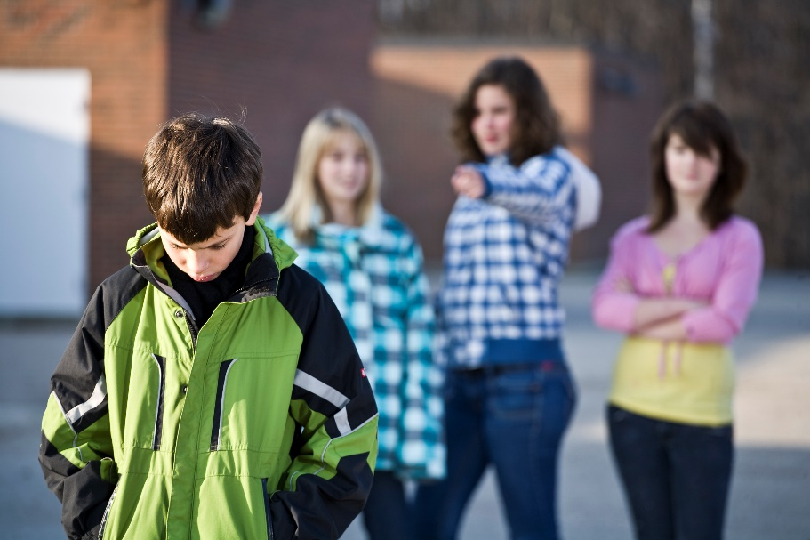

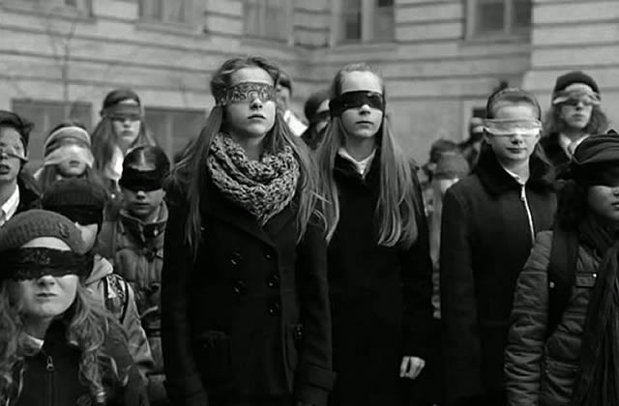

Images supplémentaires pour un photo-langage

